ESCUELA NORMAL DE EDUCACIÓN PREESCOLAR

***Ciclo 2021 – 2022***



**Alumnas:**

* Cinthia Gabriela Bernal Cervantes #4
* Carolina Estefanía Herrera Rodríguez #13

3°A

### Docente: [Rosa Velia del Rio Tijerina](http://187.141.233.82/sistema/mensajes/EnviaMensaje1.asp?e=enep-00043&c=600765339&p=B5B5319B3731M1005B61B33M6&idMateria=6419&idMateria=6419&a=M171&an=ROSA%20VELIA%20DEL%20RIO%20TIJERINA)

**Asignatura:** TUTORÍA GRUPAL

“TUTORÍA DE PARES”

Unidad I.

10 enero 2022 Saltillo, Coahuila.

**PRESENTACIÓN DE TRABAJO DE TUTORÍA EN PARES**

RELACIÓN DE TEMA:

La forma de trabajar en pares en esta oportunidad fue vía virtual, en este caso optamos por manejarlo mediante mensajes de WhatsApp y en el mismo corroborar información y así llegar a un punto al final para poder aclarar dudas que existieran referente a temas que se nos complican a ambos.

En este caso a una de las alumnas se le presento la dificultad para comprender el tema de una asignatura por lo que recurrió a hacerle los cuestionamientos a una compañera. Por lo cual estuvimos platicando sobre el tema.

| **Pareja/Alumnas** | **Curso** | **Tema** |
| --- | --- | --- |
| Cinthia Gabriela Bernal Cervantes #4 | **MÚSICA** | **LECTURA DE NOTAS** |
| Carolina Estefanía Herrera Rodríguez #13 |

Evidencia.

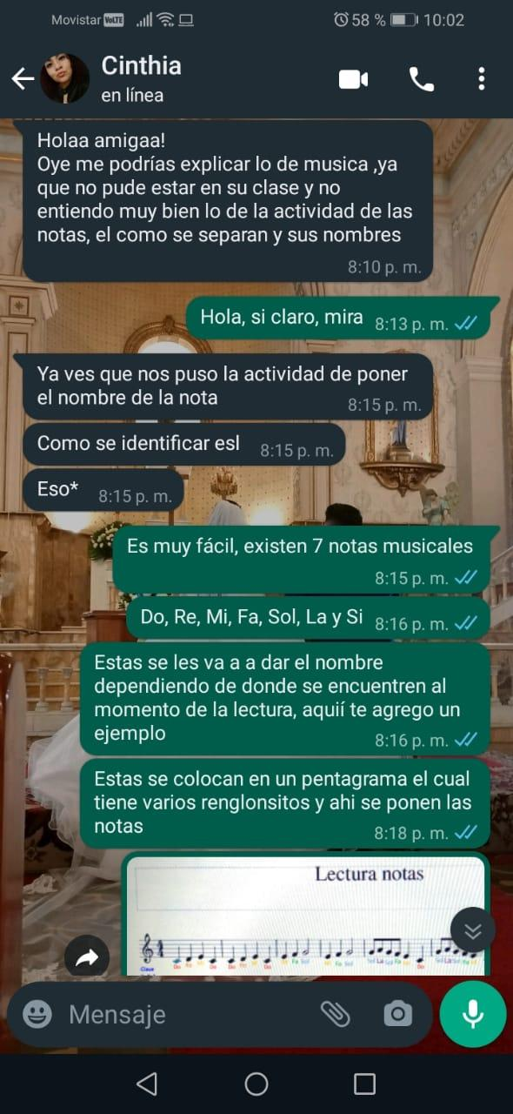

**RESULTADO DE TRABAJO.**

**LECTURA DE NOTAS**

LAS NOTAS MUSICALES

Las notas se crearon por primera vez en el siglo XI (¡hace mil años!). Fue una idea del monje Guido D’Arezzo y no era exactamente igual a como las conocemos ahora. Lo que se le ocurrió a este monje es darle un nombre a cada nota musical y ponerlas en un tetragrama (porque al principio sólo tenía 4 líneas).

Para escoger el nombre de cada letra, el monje escogió un himno dedicado a San Juan Bautista que se llamaba "Ut queant laxis". Utilizando la primera sílaba de este himno, Guido D’Arezzo escogió las sílabas para las notas musicales:

Ut queant laxis (Para que puedan)

Resonare fibris (exaltar a pleno pulmón)

Mira gestorum (las maravillas)

Famuli tuorum (estos siervos tuyos)

Solve polluti (perdona la falta)

Labii reatum (de nuestros labios impuros)

Sancte loannes (San Juan)

Un poco más tarde (¡600 años después!), el musicólogo Giovanni Battista Doni decidió cambiar la primera sílaba UT por DO, como se conoce hoy en día. Todavía se debate si esta decisión de Giovanni es porque era religioso y DO viene de Dóminus (Señor en latín) o si es por un motivo de orgullo ya que su segundo apellido empieza por DO (Doni).

Por su parte, el tetragrama que hemos dicho que creó el monje Guido D’Arezzo servía para aplicar alturas a las notas musicales. Con ello se conseguía diferenciar mejor las notas que eran graves de las que eran agudas y, mediante los espacios, la música ganó en riqueza y profundidad.

Ugolino de Forlí fue el creador oficial del pentagrama y consiguió que se extendiera desde Italia y Francia hacia el resto de Europa y, finalmente, al mundo entero, siendo hoy en día conocido por todos nosotros.

